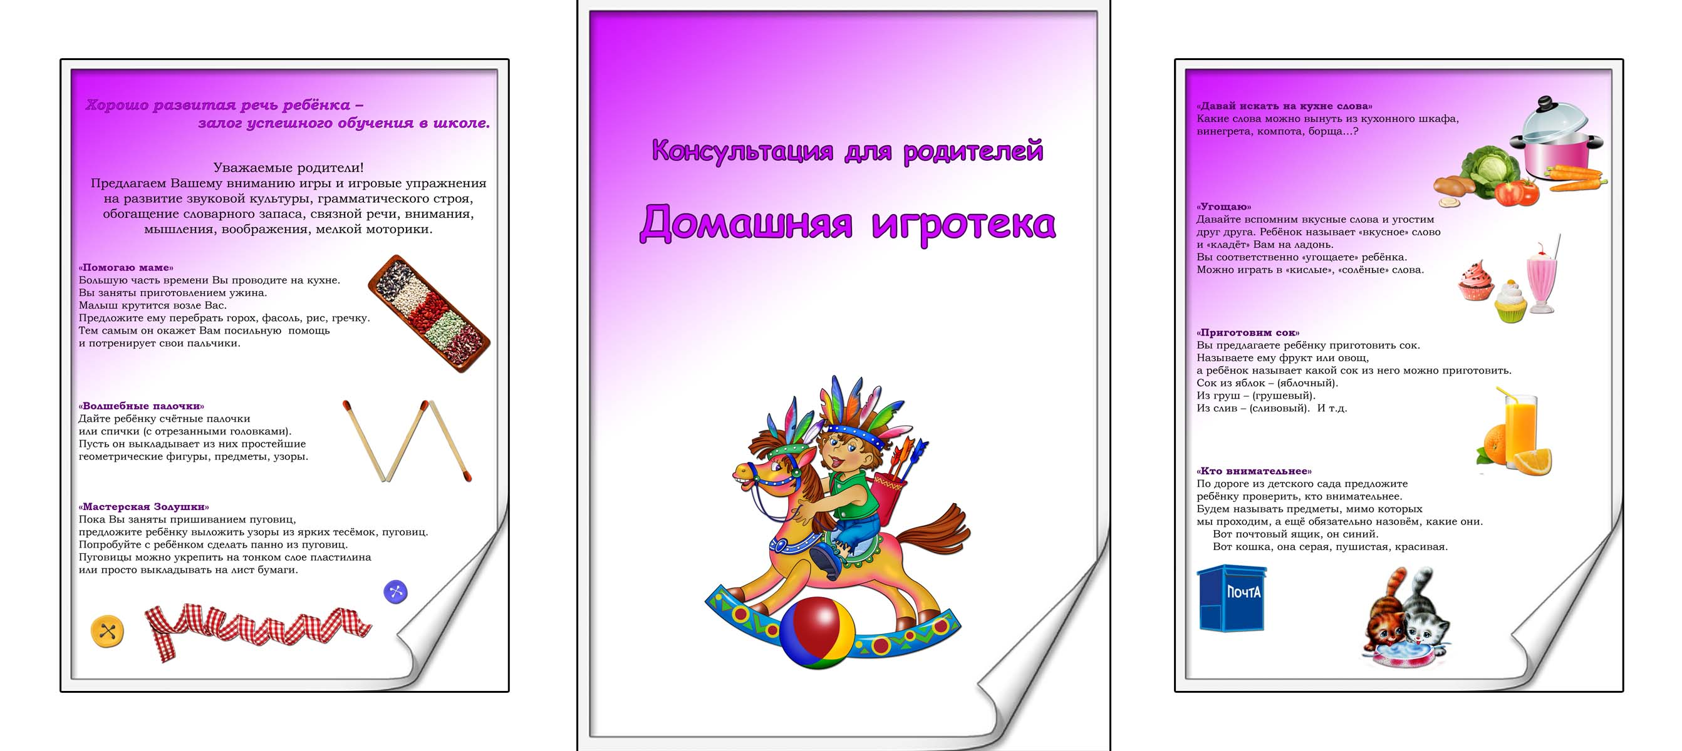
Выполнила :Некрасова Е.К. инструктор по физической культуре
МАОУ ДОД д/с «Сказка» корпус»Искорка»

